Redis主从并sentinel高可用

Master端ip：192.168.121.162

Slave端ip：192.168.121.164

安装包下载路径：

http://download.redis.io/releases/

安装redis-3.2.9版本

两台全部关闭防火墙

/etc/init.d/iptables stop

Master端：

1. 端解压缩redis

[root@redis_master ~]# tar xf redis-3.2.9.tar.gz -C /usr/src/

1. 编译redis

[root@redis_master redis-3.2.9]# make

1. 进入src目录下安装编译

[root@redis_master redis-3.2.9]# cd src/ && make PREFIX=/usr/local/redis/ install

1. 在编译好的redis目录下创建etc目录

[root@redis_master src]# mkdir /usr/local/redis/etc

1. 将redis.conf配置文件复制到刚才创建的目录下

[root@redis_master redis-3.2.9]# cp redis.conf /usr/local/redis/etc/

1. 进入目录并修改配置

[root@redis_master redis-3.2.9]# cd /usr/local/redis/etc/

[root@redis_master etc]# vim redis.conf

修改一下配置

.......

port 6379

.......

daemonize yes               //这个修改为yes

.......

bind 0.0.0.0               //绑定的主机地址。说明只能通过这个ip地址连接本机的redis。最好绑定0.0.0.0；注意这个不能配置成127.0.0.1，否则复制会失败！用0.0.0.0或者本机ip地址都可以

.......

appendonly yes              #启用AOF持久化方式

appendfilename "appendonly.aof"       #AOF文件的名称，默认为appendonly.aof

appendfsync everysec        #每秒钟强制写入磁盘一次，在性能和持久化方面做了很好的折中，是受推荐的方式。

.....

save 900 1                 #启用RDB快照功能，默认就是启用的

save 300 10

save 60 10000              ＃即在多少秒的时间内，有多少key被改变的数据添加到.rdb文件里

.......

dbfilename dump.rdb       ＃快照文件名称

......

1. 启动redis

[root@redis_master etc]# /usr/local/redis/bin/redis-server /usr/local/redis/etc/redis.conf

1. 检查是否启动

[root@redis_master etc]# ps -ef|grep redis

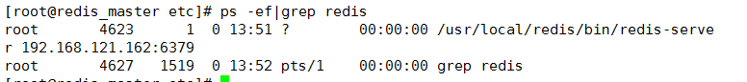

Slave端：

1. 解压redis

[root@redis-slave ~]# tar xf redis-3.2.9.tar.gz -C /usr/src/

1. 进入目录编译

[root@redis-slave ~]# cd /usr/src/redis-3.2.9/

[root@redis-slave redis-3.2.9]# make

1. 进入src目录下安装编译

[root@redis-slave redis-3.2.9]# cd src/ && make PREFIX=/usr/local/redis/ install

1. 在编译好的redis目录下创建etc目录

[root@redis-slave src]# mkdir /usr/local/redis/etc

1. 将redis.conf配置文件复制到刚才创建的目录下

[root@redis-slave redis-3.2.9]# cp redis.conf /usr/local/redis/etc/

1. 进入目录并修改配置

[root@redis-slave redis-3.2.9]# cd /usr/local/redis/etc/

[root@redis-slave etc]# vim redis.conf

.......

port 6379

.......

daemonize yes               //这个修改为yes

.......

bind 0.0.0.0               //绑定的主机地址。说明只能通过这个ip地址连接本机的redis。最好绑定0.0.0.0；注意这个不能配置成127.0.0.1，否则复制会失败！用0.0.0.0或者本机ip地址都可以

.......

appendonly yes              #启用AOF持久化方式

appendfilename "appendonly.aof"       #AOF文件的名称，默认为appendonly.aof

appendfsync everysec        #每秒钟强制写入磁盘一次，在性能和持久化方面做了很好的折中，是受推荐的方式。

.....

save 900 1                 #启用RDB快照功能，默认就是启用的

save 300 10

save 60 10000              ＃即在多少秒的时间内，有多少key被改变的数据添加到.rdb文件里

.......

dbfilename dump.rdb       ＃快照文件名称

......

Slave-node节点相比于master-node主节点的redis.conf配置，只是多了下面一行配置，其它都一样：

slaveof 192.168.121.162 6379

1. 启动redis

[root@redis-slave etc]# /usr/local/redis/bin/redis-server /usr/local/redis/etc/redis.conf

1. 检查redis

[root@redis-slave etc]# ps -ef|grep redis



1. 通过redis-cli 命令启动

[root@redis_master etc]# /usr/local/redis/bin/redis-cli -h 192.168.121.162 -p 6379

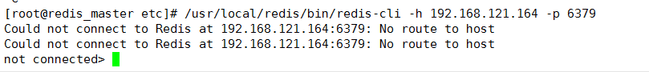

当遇到这种问题，请检查防火墙是否关闭，是否配置防火墙nat表通过请求

1. 检验主从

192.168.121.162:6379> info

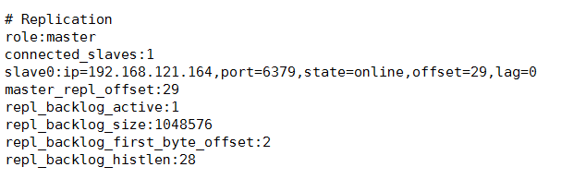

[root@redis-slave etc]# /usr/local/redis/bin/redis-cli -h 192.168.121.164 -p 6379

192.168.121.164:6379> info

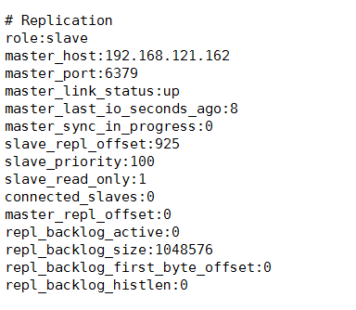

添加哨兵sentinel

主redis

1. 复制sentinel配置文件

[root@redis_master redis-3.2.9]# cp sentinel.conf /usr/local/redis/etc/

1. 修改sentinel配置文件

[root@redis_master redis-3.2.9]# cd /usr/local/redis/etc/

[root@redis_master etc]# vim sentinel.conf

....

sentinel monitor mymaster 192.168.121.162 6379 2

....

配置中的这一行表示 我们要监视的主的ip和端口，mymaster是主的名称

1. 启动sentinel哨兵

[root@redis_master etc]# /usr/local/redis/bin/redis-sentinel sentinel.conf --sentinel &

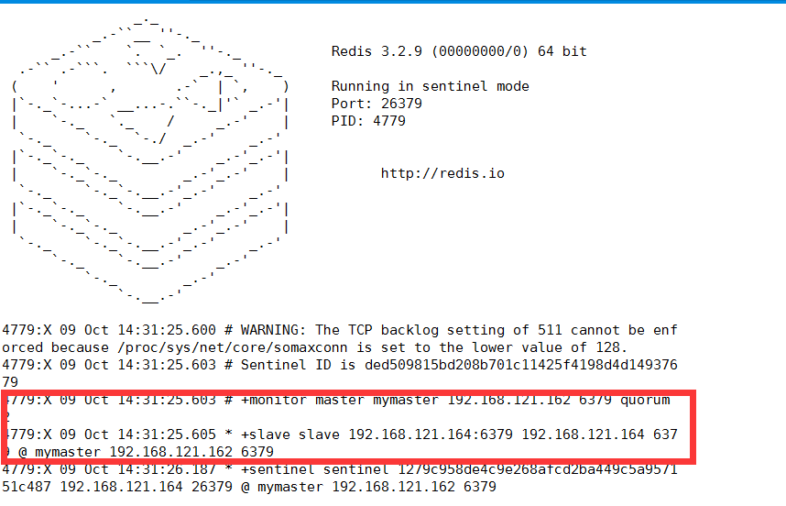

1. 登录

[root@redis_master bin]# ./redis-cli -p 26379

127.0.0.1:26379> sentinel master mymaster

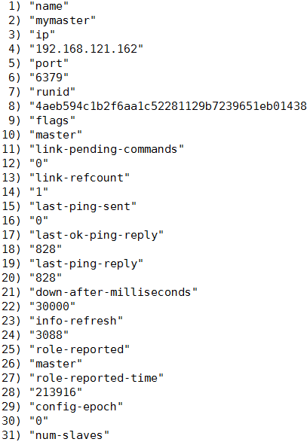

从redis

1. 复制sentinel配置文件

[root@redis_slave redis-3.2.9]# cp sentinel.conf /usr/local/redis/etc/

1. 修改sentinel配置文件

[root@redis_slave redis-3.2.9]# cd /usr/local/redis/etc/

[root@redis_slave etc]# vim sentinel.conf

....

sentinel monitor mymaster 192.168.121.162 6379 2

....

配置中的这一行表示 我们要监视的主的ip和端口，mymaster是主的名称

1. 启动sentinel哨兵

[root@redis_slave etc]# /usr/local/redis/bin/redis-sentinel sentinel.conf --sentinel &

1. 登录

[root@redis_slave bin]# ./redis-cli -p 26379

127.0.0.1:26379> sentinel master mymaster

